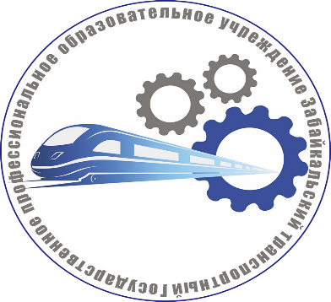

ГПОУ «Забайкальский транспортный техникум»
2024-2025 учебный год
обучение по программам подготовки квалифицированных рабочих, служащих
за счёт бюджетных ассигнований бюджета Забайкальского края на базе 9 классов
№ п/п | Профессия | Срок обучения | № корпуса
1. | 23.01.06 Машинист дорожных и строительных машин | 1 год 10 месяцев | № 1
2. | 23.01.17 Мастер по ремонту и обслуживанию автомобилей | 1 год 10 месяцев | № 1
3. | 23.01.09 Машинист локомотива | 2 года 10 месяцев | № 2
4. | 23.01.10 Слесарь по обслуживанию и ремонту подвижного состава | 2 года 10 месяцев | № 2
5. | 43.01.06 Проводник на железнодорожном транспорте | 2 года 10 месяцев | № 2
6. | 15.01.33 Токарь на станках с числовым программным управлением | 1 год 10 месяцев | № 2

обучение по программам среднего профессионального образования за счёт бюджетных ассигнований бюджета Забайкальского края на базе 9 классов
№ п\п | Специальность | Срок обучения | № корпуса
7. | 23.02.01 Организация перевозок и управление на транспорте | 2 года 10 месяцев | № 2
8. | 23.02.07 Техническое обслуживание и ремонт двигателей, систем и агрегатов автомобилей | 3 года 10 месяцев | № 1

Адрес: ул. Гайдара, 4; проезд автобусами: 19, 49, 14, 10, 25 «Т» до остановки «Школа»
Тел./факс: 8 (3022) 21-71-40 (добавочный - 2) Сайт - zabtt.zabedu.ru
PS: Приёмная комиссия будет работать в главном корпусе № 1 по адресу: г. Чита – 26, ул. Гайдара, 4. Обучение и проживание обучающихся по профессиям корпуса № 2 будет проходить в корпусе № 2 по адресу: Карла Маркса, 21.

